Unterlandstafette in Bülach, 26. Januar 2020:

Bereits sehr früh starteten wir mit der Inline-Outdoor-Saison, dieses Jahr.
Anbei die Eindrücke aus Bülach, selbstverständlich mit Podestplätzen in Mangogelb!
2. Platz für SV Grenzwache Region/TEAM 1

- mit Kofler Tom auf Eis (07.38.1 / 5. Rang)
- mit Markus Zürcher / Inline (22.07.8 / 6. Rang)
3. Rang SV Grenzwache Region/TEAM 2

- mit Pascal Bösch / Inline (23.01.3 / 8. Rang)
8. Rang für SV Grenzwache Region/TEAM 3

- mit Hans Küchler / Inline (21.13.6 / 4. Rang)
3. Rang bei den Damen für FreeRadicals Ladies

- mit Yvonne Hodel / Inline (23.16.3 / 10. Rang)

Berlin Marathon, 27 und 28 September 2019

Noch unmittelbar vor dem Start sorgten heftige Regenschauer dafür, dass das Rennen zunächst verschoben werden musste. Entsprechend nass und rutschig waren die Straßen für die Athleten. Das führte dazu, dass sich die Spitzengruppe der Herren über die Strecke hinweg immer weiter verkleinerte. Entsprechend hoch war das Gerangel im Feld, denn jeder Fahrer wollte möglichst weit vorne fahren.
Auf dieser schmierseifenartigen Strecke verlor man ca. 20 Minuten gegenüber normalen, trockenen Verhältnissen.
Marathon: 42.250 km

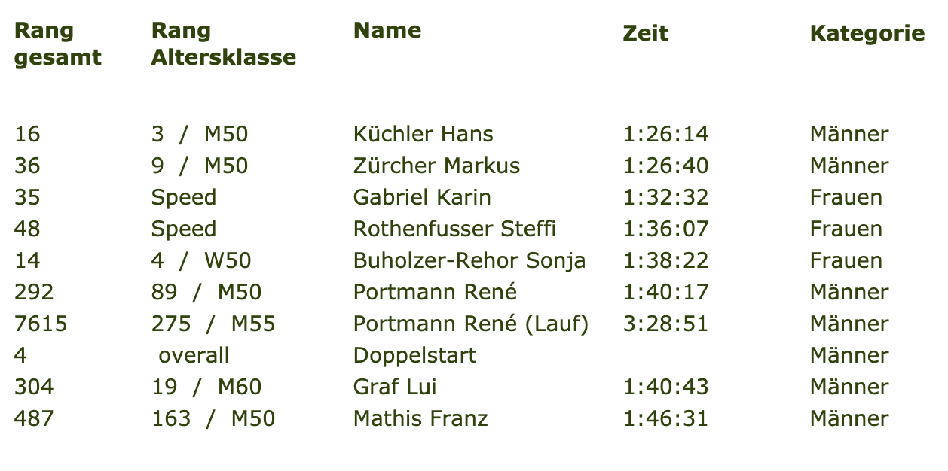

Mittelland rollt (Kriegstetten), 25. August 2019

Mit rund 200 Teilnehmerinnen und Teilnehmern wurde am Sonntag, 25. August die letzte Etappe der Swiss Skate Tour 2019 ausgetragen. Die Strecke verlangte den Skater und Skaterinnen alles ab. Mehrere happige Anstiege waren zu bewältigen. Bei der Langstrecke war die Runde über acht Kilometer viermal zu absolvieren.
Langdistanz 34 km, 4 Runden

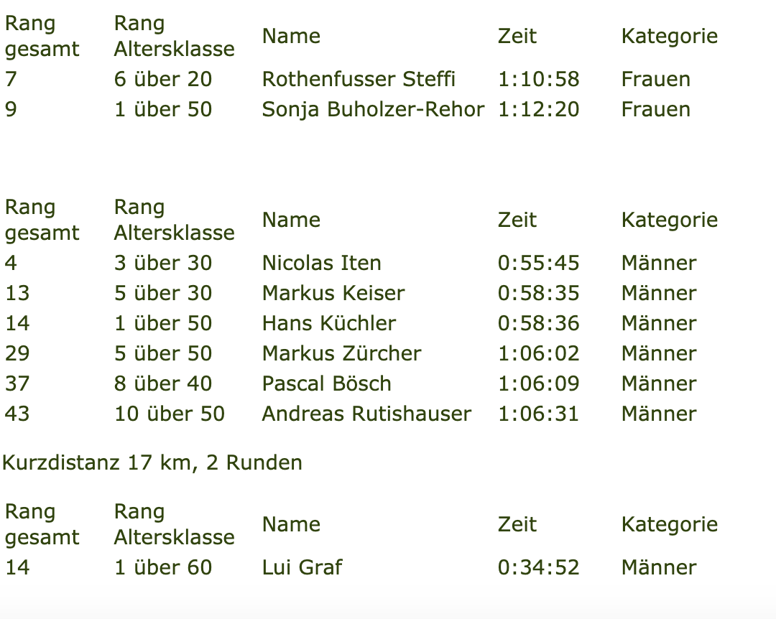

24 Stunden Rennen
Calafat in L’Ametlla de Mar, Spanien, 22. Juli 2019

Gratulation zum 3. Platz in der Gesamtwertung des 24h Rennens
und zum 1. Platz in der Kategorie «Routier»

Unser Team Flüss/Greifensee schaffte 213 Runden à 3.250 km, Total 692.25 km

Sonja Buholzer-Rehor
Karin Gabriel
Rena Kuhn
Hans Küchler
Markus Zürcher
Tom Kofler

Die Skater hatten die Wahl zwischen 6, 12 oder 24 Stunden, als Solo oder als Mannschaft.
Die Veranstaltung wurde auf dem Motorradkurs von Calafat organisiert.
Wegen des starken Winds, der häufig auf der Stecke weht, wird sie als eine der härtesten der Welt angesehen.

Kategorien
• Solo
• Duo
• Race (3 bis 4 Teilnehmer)
• Routier (5 bis 6 Teilnehmer)
• Sport (7 bis 8 Teilnehmer)
• Marathon (9 bis 10 Teilnehmer)

World Roller Games 2019 Barcelona, 14. Juli 2019
Strategy and resilience
Speed skating includes three competition categories: track, road and marathon, and races are held that range from 100-metre sprints to a 42,195-metre marathon. Strategy, endurance and speed are essential in this exciting discipline, pushing the mental and physical strength of athletes to the limit.
Venues: Barcelona, Front Maritím - Barcelona, Av. María Cristina - Barcelona, Diagonal/Passeig de Gracia
Dates: Sunday 7 to Sunday 14 July 2019
Frauen
Rang | Name | Zeit
1 | Lollobrigida Francesca (ITA) | 1:11:28
37 | Wenger Nadja | 1:11:30
128 | Gabriel Karin | 1:25:05
151 | Buholzer-Rehor Sonja | 1:32:43

Herren
Rang | Name | Zeit
1 | Nolan Beddiaf (F) | 1:00:55
202 | Küchler Hans | 1:14:33

Bergzeitfahren Schauinslandkönig,
Freiburg im Breisgau, 14. Juli 2019

Egal ob mit Rennrad, Tourenrad, Mountain Bike, Tandem, Klapprad, Kinderradanhänger, HPV, Einrad, Gravel & Cross, mit oder ohne Handicap, mit Inlineskates oder Skiroller...
Alle sind beim Kampf gegen die Uhr hinauf zum Gipfel des Freiburger Hausbergs Schauinsland mit vollem Einsatz auf der Bergstrecke von 11.5km und 750 Höhenmetern dabei.

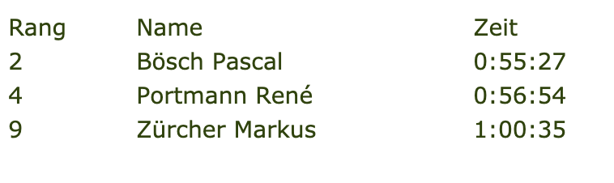

Wangen, Linthmarathon, 14. Juli 2019

Durch die grüne Linthebene und den Ort Wangen führt die traditionsreiche Marathon- und Halbmarathon Distanz. Dieses Jahr bereits zum 22. Mal.
Einige vom Inline-Team LLV Flüss sind dabei.

Damen:

RANG | NAME | ZEIT
3. (3.) | Steffi Rothenfusser (GER) | 1.15.56.07
4. (1.) | Karin Gabriel | 1.18.31.76
5. (1.) | Sonja Buholzer-Rehor | 1.18.36.34

Herren:
RANG | NAME | ZEIT
12. (2.) | Hans Küchler | 1.15.48.30
18. (2.) | Markus Zürcher | 1.18.32.61
25. (7.) | Andreas Rutishuser | 1.18.35.58
29. (1.) | Beat Wittwer | 1.18.50.35
30. (7.) | Pascal Bösch | 1.19.33.25
Kurzstrecke:
10. (4.) | Daniel Wüthrich | 41.29.28

Biel, Linthmarathon, Halbmarathon 07. Juni 2019

Bereits seit 16 Jahren führt das Certina Inline Event im Vorfeld des 100 km Laufes durch die Altstadt der Uhren-Stadt Biel. Spitzen- und Breitensportler stehen gemeinsam am Start des Halbmarathons.
Im Vorfeld des 100 km Laufes herrscht immer eine besondere Atmosphäre auf dem Zentralplatz in Biel. Die Strassen an diesem Freitag sind bereits von vielen Schaulustigen gesäumt. Bei vielen Top-Athleten steht das Certina Inline Race regelmässig auf dem Jahresplan.

Damen:

RANG | NAME | ZEIT
8. (7.) | Steffi Rothenfusser (GER) | 42.29.97
11. (1.) | Sonja Buholzer-Rehor | 45.38.84

Herren:
RANG | NAME | ZEIT
21. (1.) | Hans Küchler | 41.15.75
25. (4.) | Markus Zürcher | 42.24.41
27. (7.) | Markus Keiser | 42.25.22
35. (6.) | Pascal Bösch | 44.51.50
40. (9.) | Beat Wittwer | 45.39.13
43. (11.) | Tom Kofler | 45.42.22
55. (18.) | Markus Fasser | 47.01.81

Inline Race Liechtenstein, 12. Mai 2019
BRAVO Flüsser! Zahlreiche Podestplätze - Herzliche Gratulation!
Zum ersten Mal findet in Ruggell das "Inline Race Liechtenstein" statt. Das Rennen wird auf einem interessanten, schnellen und gut asphaltierten Rundkurs durchgeführt. Die Strecke führt durchs Dorfzentrum und vorbei an Rheintaler Feldern und Wiesen.
10 Runden à 2 km
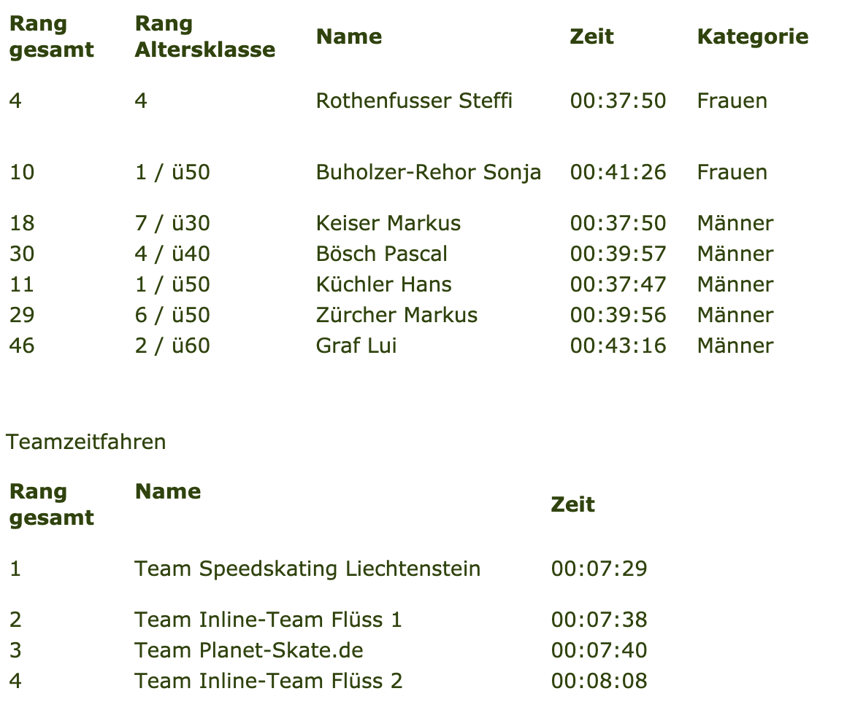

Hulftegg-Stafette, am 04. Mai (das erste Rennen dieses Jahres)
Auch polysportiv sind wir gerne unterwegs und können in verschiedenen Teams mit den besten mitkämpfen.
